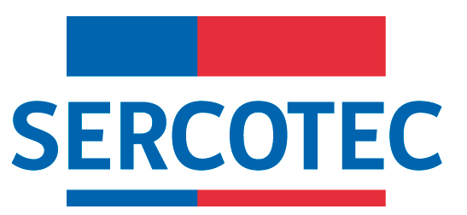

MODIFICACIÓN DE BASES DE POSTULACIÓN
ALMACENES DE CHILE
FONDO CONCURSABLE DIGITALIZA TU ALMACÉN

REGIÓN DE COQUIMBO

2026

Por el presente acto, se modifican Bases de Postulación del Programa “Almacenes de Chile, Fondo Concursable Digitaliza Tu Almacén”, en el siguiente sentido:

DONDE DICE:

POSTULACIÓN

Plazos de postulación

Los interesados e interesadas podrán comenzar la postulación completando y enviando el formulario de postulación a contar de las 12.00 hrs. del día 30 de enero de 2026 hasta las 15.00 hrs. del día 10 de febrero de 2026.

Los plazos de postulación anteriormente señalados podrían ser modificados por Sercotec, lo que será oportunamente informado a través de la página web www.sercotec.cl.

DEBE DECIR:

POSTULACIÓN

Plazos de postulación

Los interesados e interesadas podrán comenzar la postulación completando y enviando el formulario de postulación a contar de las 12.00 hrs. del día 30 de enero de 2026 hasta las 12.00 hrs. del día 16 de febrero de 2026.

Los plazos de postulación anteriormente señalados podrían ser modificados por Sercotec, lo que será oportunamente informado a través de la página web www.sercotec.cl.

En todo aquello no modificado, rigen íntegramente las disposiciones de Bases de Postulación que por el presente acto se modifican.

Los plazos consideran hora continental del territorio nacional.
Los plazos consideran hora continental del territorio nacional.

